BÀI TẬP THỰC HÀNH

LAB 1: TRIỂN KHAI DỊCH VỤ ACTIVE DIRECTORY

Nội dung:
- Nâng cấp máy chủ chạy HĐH Windows Server 2019 lên Domain Controller để quản lý miền iuh.edu.vn
- Cho phép các máy trạm gia nhập vào miền iuh.edu.vn
- Cài đặt và cấu hình Additional Domain Controller
- Cài đặt và câu hình Child Domain.
Yêu cầu chuẩn bị:
- Chuẩn bị 1 máy Server chạy HĐH Windows Server 2019
- Chuẩn bị thêm máy trạm chạy HĐH Windows 8 hoặc HĐH Windows 10
Mô hình Lab:
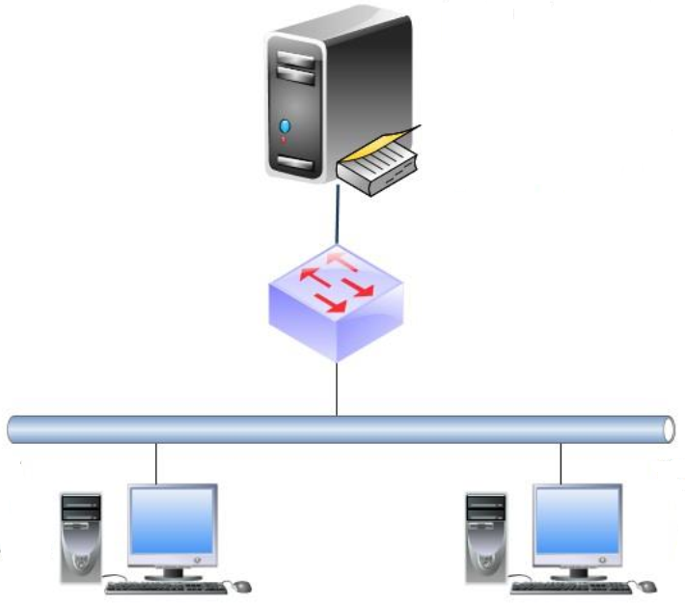

Thông số | Server-DC | Client
IP Address | 192.168.1.10 | 192.168.1.11
Subnet Mask | 255.255.255.0 | 255.255.255.0
Default gateway | 192.168.1.1 | 192.168.1.1
Preferred DNS Server | 192.168.1.10 | 192.168.1.10
LAB 2: DỊCH VỤ DNS

Nội dung:
- DNS Primary

Yêu cầu chuẩn bị:
- Một máy server cài Windows Server 2019
- Hai máy Client Windows 8 và Windows 10
Mô hình Lab:
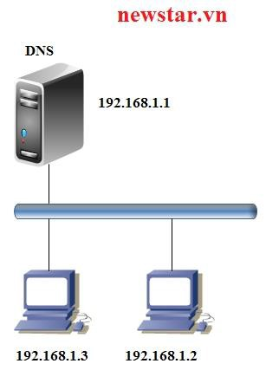
Kết quả:
- Phân giải được tên miền iuh.edu.vn

